**Documentazione progetto Ingegneria del Software**

**Marco Bruno, VR443713**

**Sebastiano D’Arconso, VR437247**

**Tommaso Del Prete, VR443459**

**Anno Accademico 2020/2021**

**Indice:**

1. **Casi d’uso**
2. **Diagrammi di sequenza relativi ai casi d’uso**
3. **Diagrammi di attività**
4. **Processo di sviluppo e pattern utilizzati**
5. **Collaudo e fase di testing**

**Casi d’uso**

**Specifiche casi d’uso**

L’applicazione sviluppata è dedicata a due specifiche categorie di utilizzatori: gli operatori e gli utenti. I primi accedono al sistema attraverso credenziali fornite in precedenza dagli amministratori, mentre i secondi sono in grado di registrarsi e scegliere le proprie credenziali autonomamente.

Queste funzionalità (login e registrazione) non sono state incluse nel diagramma dei casi d’uso per aumentarne la leggibilità e la comprensione, poiché ogni altra funzionalità prevede necessariamente l’autenticazione.

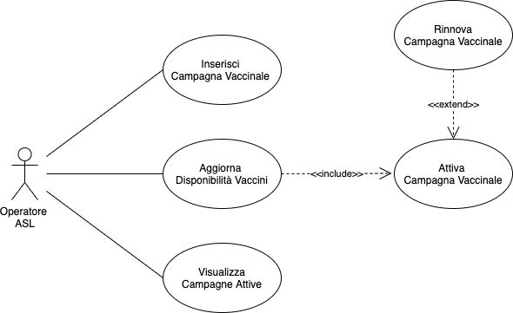

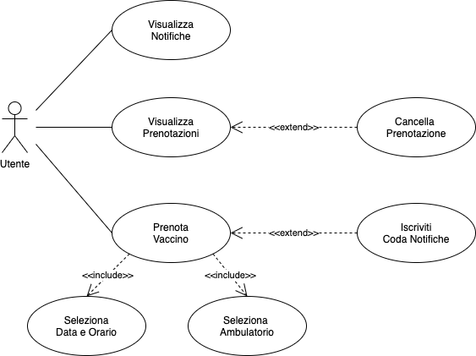

**Diagrammi di sequenza relativi ai casi d’uso**

Dopo aver illustrato i casi d’uso relativi a **Operatore** e **Utente** iniziamo con l’analisi specifica dei singoli casi d’uso mediante l’utilizzo dei diagrammi di sequenza ad alto livello, che non fanno riferimento quindi alle classi e ai metodi specifici, che verranno descritti nei capitoli successivi. Ogni diagramma è corredato da una specifica scheda che descrive il funzionamento di ciascuna funzionalità illustrata dal diagramma.

**Casi d’uso - Operatore**

L’operatore accede ad un'area riservata, previa autenticazione attraverso credenziali fornite dall’amministratore di sistema (per questo motivo non è necessario effettuare alcuna registrazione iniziale). Da questa è possibile svolgere le differenti attività mostrate precedentemente, ovvero l’inserimento/attivazione di una campagna, l’aggiornamento della disponibilità vaccinale e la visualizzazione delle campagne attualmente attive.  
In ogni momento è possibile tornare alla schermata precedente attraverso un apposito pulsante “Indietro” (tale funzionalità non è stata descritta/illustrata nei diagrammi per migliorare la leggibilità degli stessi).

**Nota:** In questa sezione è omesso il login, poiché si è preferito includerlo nella sezione per l’utente, per maggiori dettagli vedere quindi il caso d’uso n° 2 (casi d’uso - Utente) descritto successivamente.

**Caso d’uso 1: Inserisci campagna vaccinale**

***Attori****: Operatore*

***Precondizioni****: L’operatore deve effettuare il Login*

***Passi:***

1. *L’operatore accede al sistema*
2. *L’operatore accede all’interfaccia per l’inserimento di una nuova campagna vaccinale*
3. *L’operatore inserisce il nome della nuova campagna*
4. *L’operatore conferma la selezione del nome*

***Post condizioni****: La nuova campagna è inserita*

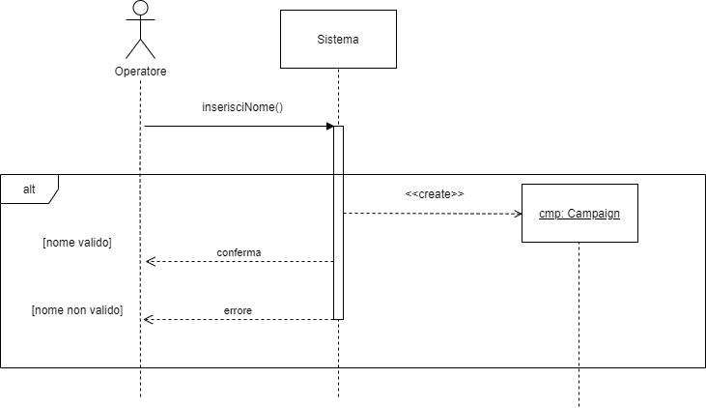

**Caso d’uso 2: Attiva campagna vaccinale**

**Attori:** Operatore

***Precondizione:*** *L’operatore deve effettuare il Login / La campagna da attivare deve essere già stata*  *inserita precedentemente*

***Passi:***

1. *L’operatore deve accedere al sistema*
2. *L’operatore accede all’interfaccia per l’attivazione di una nuova campagna vaccinale*
3. *L’operatore seleziona la campagna da attivare*

* *Inserimento del numero dei vaccini disponibili*
* *Inserimento del nome del vaccino associato alla campagna*
* *Inserimento della data di inizio della campagna vaccinale*
* *Selezione delle categorie di cittadini che possono effettuare il dato vaccino*
* *Selezione degli ambulatori disponibili alla somministrazione del vaccino*

1. *L’operatore conferma i dati inseriti*

***Post condizioni:*** *La campagna si attiverà automaticamente alla data selezionata*

**Nota:** Ogni campagna attivata/riattivata ha una validità di tre mesi dalla data inserita in fase di attivazione, questa scelta è stata fatta per individuare dei giorni non ancora gestiti e di conseguenza non prenotabili. Dopo la scadenza la campagna deve quindi essere rinnovata

**Caso d’uso 3: Rinnova campagna scaduta**

***Attori****: Operatore*

***Precondizioni****: L’operatore deve effettuare il Login / La campagna deve già essere stata inserita,*  *attivata precedentemente e deve essere scaduta, ovvero devono essere passati tre mesi*  *dalla sua ultima data di inizio*

*Passi:*

1. *L’operatore deve accedere al sistema*
2. *L’operatore accede all’interfaccia per l’attivazione di una nuova campagna vaccinale*
3. *L’operatore seleziona una campagna da riattivare*
4. *Il sistema comunica all’operatore che la campagna selezionata risulta scaduta e richiede all’operatore di inserire una nuova data*
5. *L’operatore inserisce la nuova data di inizio della campagna vaccinale scaduta*
6. *L’operatore conferma la scelta*

***Post condizioni****: La campagna sarà automaticamente riattivata alla data selezionata*

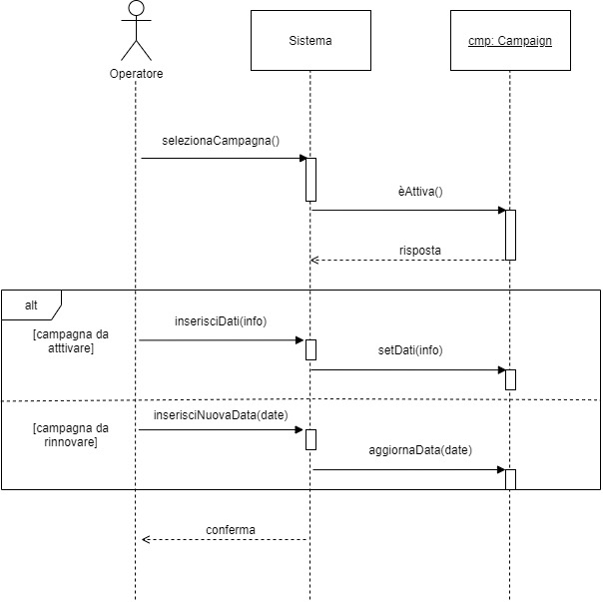

**Caso d’uso 4: Visualizza campagne attive**

***Attori****: Operatore*

***Precondizioni****: L’operatore deve effettuare il Login*

***Passi****:*

1. *L’operatore deve accedere al sistema*
2. *L’operatore accede all’interfaccia per la visualizzazione delle campagne attive*
3. *L’operatore seleziona la campagna di cui vuole visualizzare le informazioni*
4. *L’operatore conferma la scelta*
5. *Il sistema mostra all’operatore i dati in riferimento alla campagna selezionata*

***Post condizioni****: //*

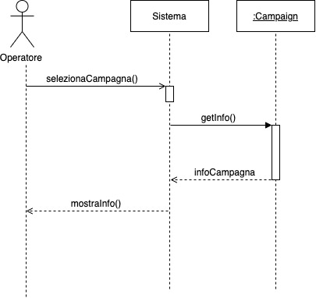

**Caso d’uso 5: Aggiorna disponibilità vaccini**

***Attori****: Operatore*

***Precondizioni****: L’operatore deve effettuare il Login / La campagna deve già essere stata inserita e*  *attivata precedentemente*

***Passi****:*

1. *L’operatore deve accedere al sistema*
2. *L’operatore accede all’interfaccia per l’aggiornamento delle disponibilità vaccinali*
3. *L’operatore seleziona la campagna della quale si vuole aggiornare la quantità di vaccini disponibili*
4. *L’operatore inserisce la quantità di vaccini da aggiungere alla disponibilità attuale*
5. *L’operatore conferma la scelta*

***Post condizioni****: La nuova quantità scelta dall’operatore è aggiunta alla disponibilità attuale del*  *vaccino in questione*

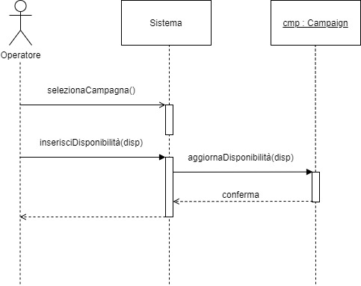

**Casi d’uso - Utente**

L'utente accede alla propria area attraverso l’autenticazione, nel caso in cui l’utente non fosse registrato allora dovrà prima farlo e poi successivamente utilizzare le credenziali (username e password) per accedere al sistema. Da qui l’utente è in grado di prenotare una campagna vaccinale, visualizzare le prenotazioni attive e le notifiche eventualmente ricevute.  
Anche in questo caso è possibile tornare alla schermata precedente in qualsiasi momento attraverso l’apposito pulsante “Indietro”.

**Caso d’uso 1: Registrazione utente**

***Attori****: Utente*

***Precondizioni****: L’anagrafica relativa all’utente deve essere presente nel database*

***Passi****:*

1. *L’utente deve accedere al sistema*
2. *L’utente accede all’interfaccia di registrazione di un nuovo user*
3. *L’utente inserisce l’anagrafica richiesta e seleziona un nome utente ed una password per futuri accessi al sistema*
4. *Il sistema controlla che l’anagrafica inserita dall’utente corrisponda con quella già a disposizione*
5. *Il sistema conferma la registrazione del nuovo utente*
6. *Il sistema comunica una mail di richiesta informazioni in caso di anagrafica non corretta*

***Post condizioni:*** *L’utente risulta ora registrato e può accedere al sistema*

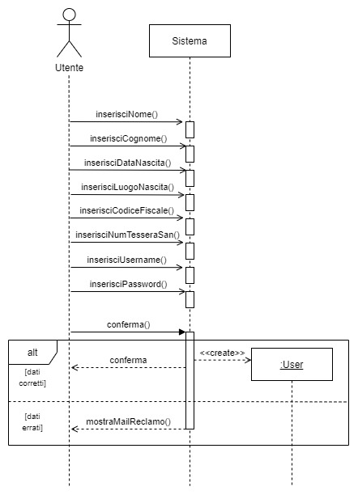

**Caso d’uso 2: Login utente**

***Attori****: Utente*

***Precondizioni****: L’utente deve essere registrato*

*Passi:*

1. *L’utente deve accedere al sistema*
2. *L’utente inserisce le credenziali di accesso*
3. *Il sistema verifica la correttezza dei dati inseriti*
4. *Il sistema permette al cittadino di accedere al portale di prenotazione*
5. *Il sistema permette di recuperare le credenziali tramite l’inserimento del codice fiscale e delle ultime sei cifre della tessera sanitaria*

***Post condizioni****: //*

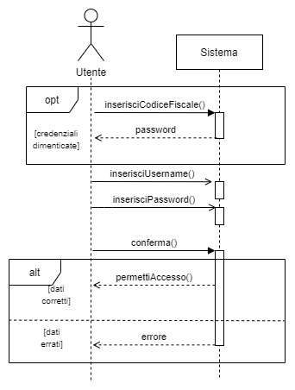

**Caso d’uso 3: Prenota Vaccino**

**Attori**: Utente

***Precondizioni****: L’utente deve aver effettuato il Login*

***Passi****:*

1. *L’utente deve accedere al sistema*
2. *Il sistema mostra le campagne attive e congrue con le categorie di appartenenza dell’utente*
3. *L’utente seleziona la campagna per la quale vuole effettuare la prenotazione*
4. *L’utente seleziona la clinica presso cui vuole effettuare la vaccinazione*
5. *Il sistema mostra all’utente i giorni disponibili per la prenotazione, evidenziando in rosso quelli occupati o non ancora gestiti (oltre i 3 mesi dalla data di inizio della campagna)*
6. *L’utente seleziona il giorno desiderato tra quelli disponibili*
7. *L’utente seleziona lo slot orario desiderato tra quelli disponibili*

***Post condizioni:*** *La prenotazione è ora confermata*

Nel caso in cui la campagna selezionata al punto 3. avesse finito la disponibilità vaccinale, il sistema permette all’utente di essere notificato una volta aggiornata la disponibilità.

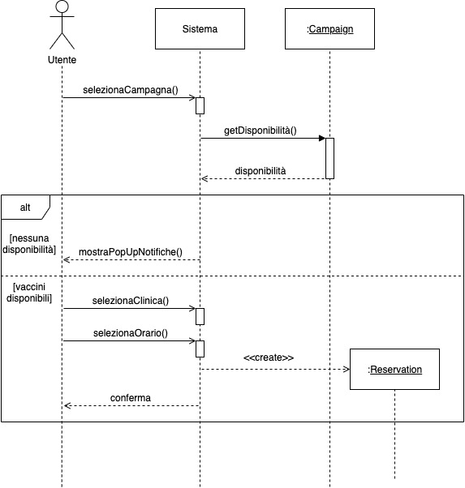

**Caso d’uso 4: Visualizza Prenotazioni**

***Attori:*** *Utente*

***Precondizioni:*** *L’utente deve aver effettuato il Login*

***Passi:***

1. *L’utente deve accedere al sistema*
2. *L’utente accede all’interfaccia di visualizzazione delle prenotazioni effettuate*
3. *Il sistema mostra tutte le prenotazioni dei vaccini future per lo specifico utente*

***Post condizioni:*** *//*

Poiché il caso d’uso n°5 comprende la visualizzazione delle prenotazioni (caso d’uso n°4), i due relativi diagrammi di sequenza sono stati rappresentati in un singolo diagramma.

**Caso d’uso 5: Cancella Prenotazione**

***Attori****: Utente*

***Precondizioni****: L’utente deve aver effettuato il Login*

***Passi****:*

1. *L’utente accede alla schermata di visualizzazione dello storico prenotazioni (vedi caso d’uso n°4)*
2. *L’utente seleziona tra le prenotazioni mostrate quella che intende cancellare*

***Post condizioni:*** *La prenotazione è ora cancellata dal sistema*

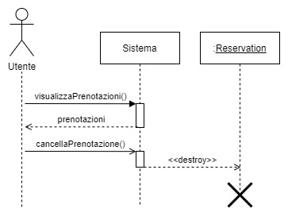

**Caso d’uso 6: Visualizza Notifiche**

***Attori:*** *Utente*

***Precondizioni:*** *L’utente deve aver effettuato il Login*

***Passi****:*

1. *L’utente accede al sistema*
2. *L’utente accede all’interfaccia di visualizzazione delle notifiche*
3. *Il sistema mostra all’utente le notifiche relative alle campagne attualmente prenotabili per le quali il cittadino aveva chiesto di essere notificato*

***Post condizioni:****//*

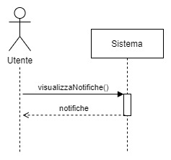

**Diagrammi di attività**

Seguono i diagrammi di attività relativi alle principali operazioni eseguibili dall’operatore e dall’utente. L’accesso è stato incluso nella sezione riguardante l’utente poiché corredato dalla registrazione, seppur anche l’operatore debba effettuare il login, ma con credenziali precedentemente fornite.

È stata omessa la possibilità di tornare alla schermata precedente in ogni momento per evitare di appesantire i diagrammi.

**Operatore**

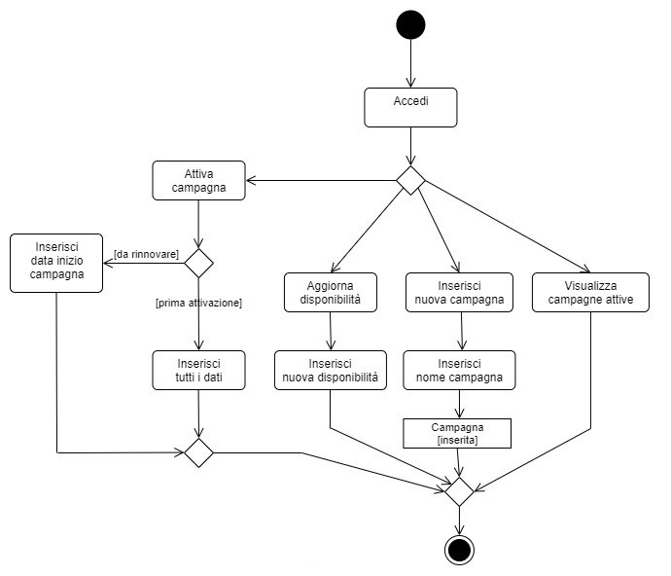

*Panoramica delle azioni eseguibili dall’operatore*

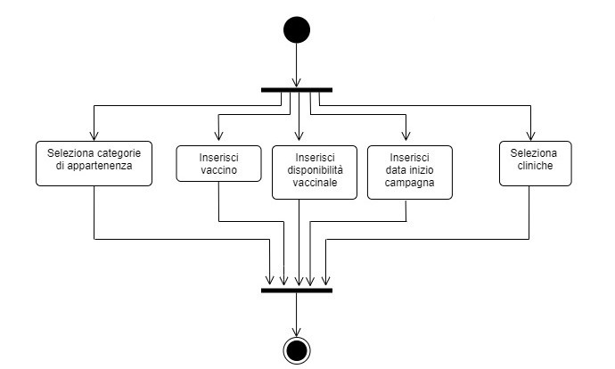

*Focus sull’inserimento dei dati in fase di attivazione di una campagna*

**Utente**

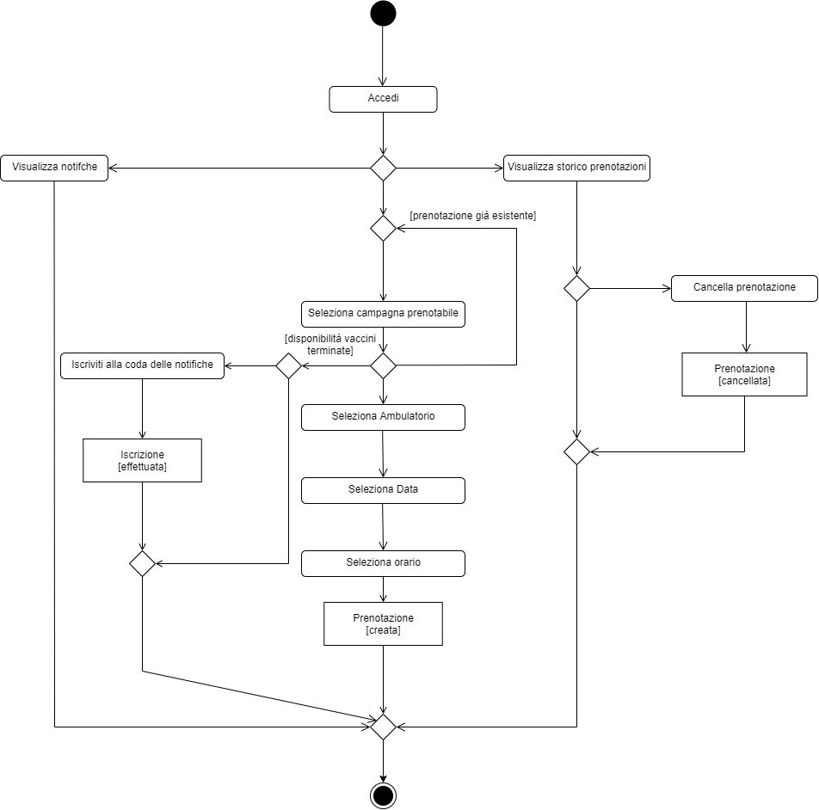

*Panoramica delle azioni eseguibili dall’utente*

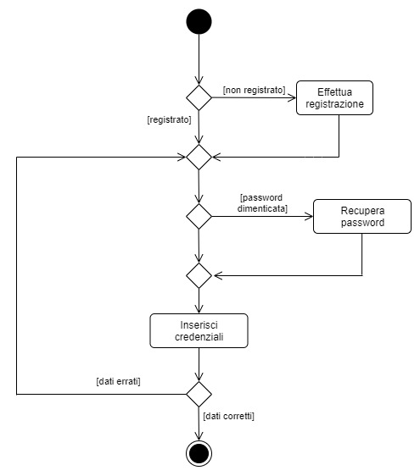

*Focus sulla fase di accesso/registrazione*

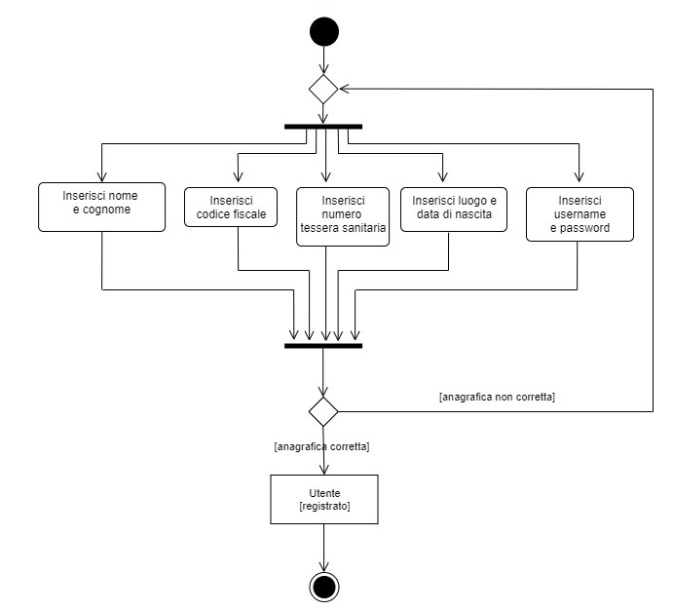

*Focus sull’inserimento dei dati in fase di registrazione*

**Processo di sviluppo e pattern utilizzati**

Lo sviluppo dell’applicazione ha seguito un approccio di tipologia **agile** con un modello di sviluppo **incrementale.** I motivi che hanno portato a tali decisioni sono da ritrovare nella capacità di poter avere una maggiore flessibilità e soprattutto nella possibilità di poter testare in maniera rapida le singole componenti e i vari incrementi che vengono effettuati nel corso della stessa giornata senza dover necessariamente attenersi ad una pianificazione ben definita. Il contatto costante con utenti esterni ha permesso inoltre di aggiungere nuove funzionalità non individuate in un primo momento.

Per quanto riguarda la progettazione del sistema, inizialmente si sono definiti i diagrammifondamentali ricavati dall’analisi dei requisiti, ovvero i primi **casi d’uso** e i relativi **diagrammi di sequenza** ad alto livello e **diagrammi di attività,** successivamente si sono decise le **classi** da implementare, le relazioni tra queste e i pattern da implementare.

È inoltre importante sottolineare che ciascun diagramma è stato soggetto a modifiche continue durante il processo: la progettazione, l’implementazione e l’analisi delle specifiche sono stati quindi fortemente interallacciati, così come previsto da una metodologia di sviluppo agile, questo per permettere costantemente l’aggiunta di modifiche senza stravolgere la documentazione prodotta inizialmente.

Nei prossimi paragrafi seguono approfondimenti sui pattern utilizzati, sia architetturali che design pattern, con relativi **diagrammi delle classi**.

**Pattern architetturali**

Il pattern architetturale che si è deciso di implementare è stato il **Model View Controller**, pattern che prevede la suddivisione delle classi in tre macro-gruppi. La decisione è stata presa poiché più conforme al modello utilizzato di default da JavaFX, libreria con cui è stato sviluppato il progetto.

Il gruppo **Model** è rappresentato da tutte le classi che si occupano della gestione e della conservazione dei dati sui quali vengono effettuate le operazioni necessarie per il funzionamento dell’applicazione, le interfacce sono sviluppate in linguaggio fxml e rappresentano invece il **View**. La comunicazione tra dati e interfacce avviene attraverso appositi controllori, che costituiscono appunto il **Controller**.

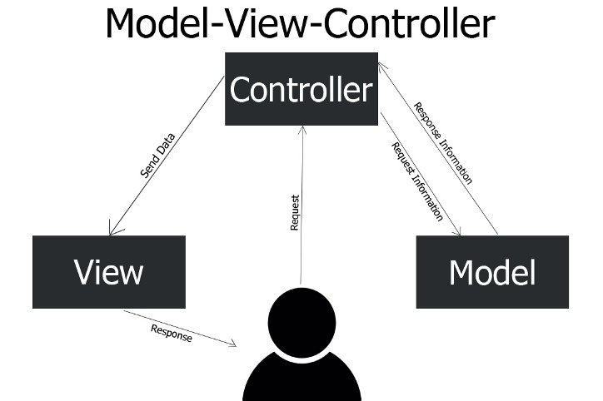

**Design pattern**

Per la memorizzazione delle informazioni si è deciso di utilizzare degli appositi file, ai quali è possibile accedere solo attraverso classi specifiche, così come previsto dal **Data Access Object** pattern; in questo modo è stato possibile aumentare la sicurezza e la permanenza dei dati, oltre a renderne molto più semplice la gestione. In particolare, il pattern è stato utilizzato per la manipolazione di utenti, cliniche e campagne.

Per evitare di continuare ad istanziare diverse implementazioni delle classi **DAO** è stato inoltre implementato il pattern **Singleton**, in questo modo ciascuna classe viene istanziata una sola volta all’avvio del programma e successivamente ne viene richiamata l’istanza attraverso il metodo *getInstance()*, come appunto previsto dal pattern.

Infine, abbiamo deciso di gestire il sistema di gestione delle notifiche attraverso il pattern **Observer**, ciò permette all’utente di essere notificato una volta aggiornata la disponibilità vaccinale senza dover eseguire richieste in polling che appesantirebbero il sistema con istruzioni perlopiù a vuoto.

La trattazione dei pattern non ha incluso ovviamente il pattern **Iterator** poiché naturalmente incluso all’interno delle classi “collezione” di Java e non direttamente implementato da noi.

Seguono i diagrammi delle classi relativi ai pattern architetturali e di design.

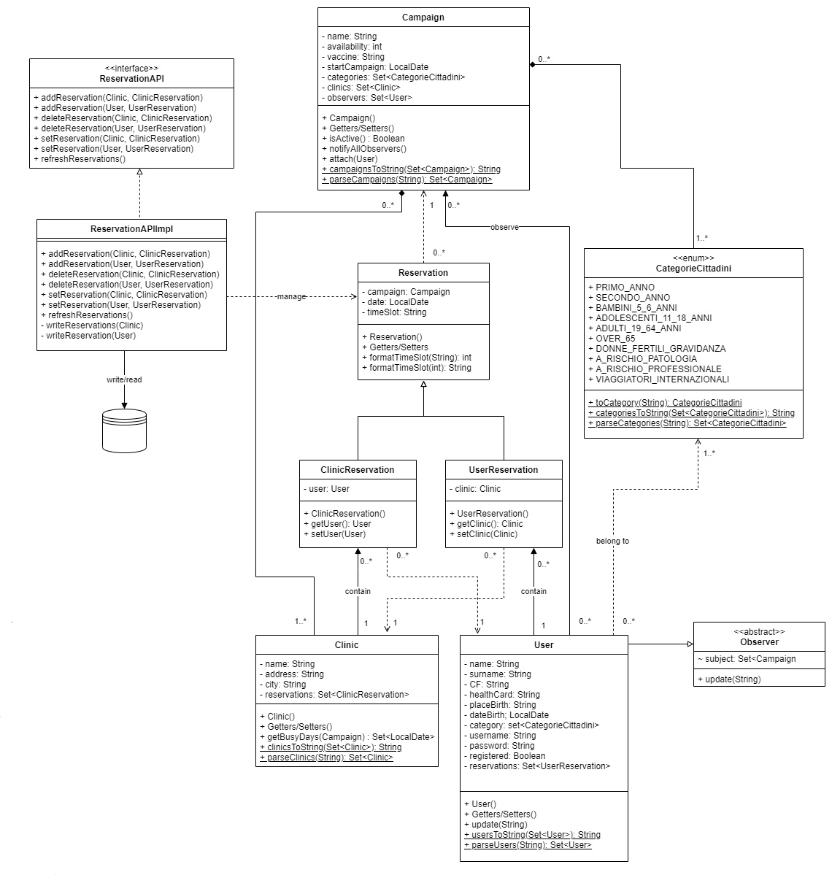

*Diagramma delle classi Model*

*(nota: sono state escluse le classi DAO per ragioni di spazio)*

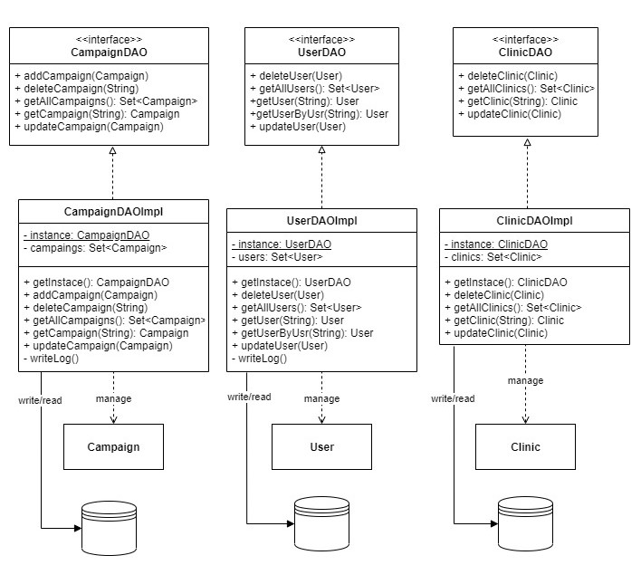

*Classi DAO per la gestione dei dati*

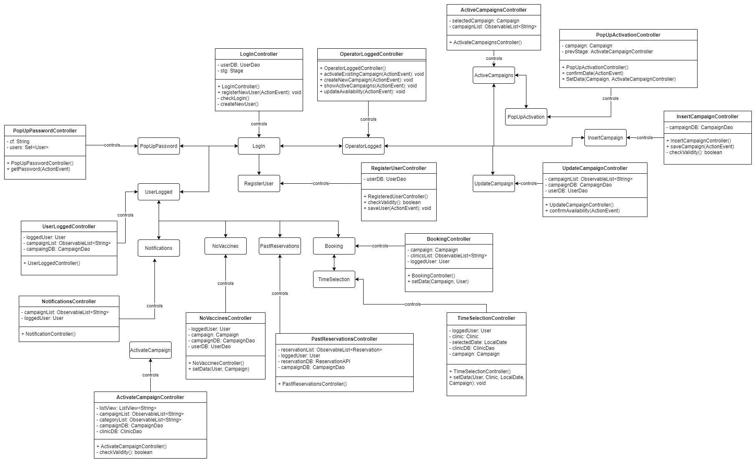

Diagramma delle classi View/Controller

**Collaudo e fase di testing**

Progettazione e sviluppo del sistema sono andati di pari passo con verifiche e test da parte di utenti esterni al team. Abbiamo ritenuto fondamentale, nello sviluppo di un applicativo di questa importanza, ottenere feedback contestuali all’evoluzione del sistema in maniera tale da implementare immediatamente funzionalità consigliate nelle varie fasi di testing.

**Funzionalità suggerite e implementate successivamente ai test utenti generici:**

1. Recupero password
2. Mostra password
3. Notifiche disponibilità vaccini
4. Cancellazione prenotazione

**Test sviluppatori**

Non ci siamo avvalsi dei test automatici con JUnit in quanto abbiamo considerato controproducente rielaborare e sostanzialmente duplicare il funzionamento del sistema progettato. Abbiamo ritenuto sufficiente verificare tutte le configurazioni possibili nella normale esecuzione del sistema da noi sviluppato comprendendo e risolvendo casi limite e inaspettati nel funzionamento dello stesso.

Le configurazioni critiche rilevate e testate sono principalmente:

1. ***Sistema appena avviato, assenza di campagne inserite o attive****.* Nessuna prenotazione registrata precedentemente. Le uniche informazioni presenti nei nostri sistemi di memorizzazione sono l’anagrafica degli utenti registrabili e dell’operatore e le info sulle cliniche disponibili nel territorio. Si è voluta testare la capacità dell’applicativo di avviarsi e creare e riempire opportune strutture dati e file necessari al corretto funzionamento.
2. ***Sistema avviato e funzionante da tempo indefinito***. Il sistema ha tenuto traccia della attività permesse al suo interno. Prenotazioni, registrazioni campagna attive o inattive.

Si è voluta testare la capacità del sistema di eseguire funzionalità in corso d’opera senza modificare in maniera errata le strutture dati utilizzate nel sistema.

1. ***Sistema saturo di prenotazioni***. Qui abbiamo voluto controllare che la gestione degli slot occupati e liberi fosse perfetta ma soprattutto ben chiara ad un potenziale utente generico.
2. ***Campagne attive ma con terminata disponibilità e campagne scadute in attesa di rinnovo***. Abbiamo voluto testare la capacità del sistema di modificare stato e visibilità delle campagne che per diverse motivazioni non possono essere temporaneamente prenotate.

I test sopra-citati hanno portato all’aggiunta della funzionalità di visualizzazione dello storico delle prenotazioni per utente allo scopo sia di controllo del corretto funzionamento del sistema di prenotazione, sia come utile funzionalità lato-utente per il controllo delle prenotazioni effettuate. La funzionalità si è poi evoluta successivamente ad un test utente, con l’aggiunta della possibilità di rimuovere una prenotazione dalla schermata di visualizzazione.

**Sistema di memorizzazione**

Il sistema necessita di vari file per essere avviato: users.csv, clinics.csv, clinicReservations.”clinic”

***users.csv ->*** contiene l’anagrafica di tutti i potenziali utenti che possono registrarsi al sistema. Permette quindi di confrontare (come da specifica) i dati inseriti da utente con dati statici e mai cangianti nell’evoluzione del sistema e validare o no il tentativo di registrazione.

***clinics.csv*** ***->*** contiene una lista di cliniche e informazioni riguardanti le suddette.

***clinicReservations.”clinic”.csv >>*** per ogni clinica esiste un file che andrà a memorizzare tutte le prenotazioni di qualsiasi utente effettuate in quella clinica.

*Ulteriori file di cui si avvale il sistema:*

***campaigns.csv >>*** può essere vuoto al primo avvio di sistema. Questo file, infatti, sarà riempito dall’inserimento di nuove campagne da parte dell’operatore. Il file memorizza, oltre alle informazioni riguardanti la campagna, anche una possibile lista di utenti in attesa che la campagna torni attiva.

***userReservations.”user”.csv >>*** per ogni utente viene appositamente creato un file che andrà a memorizzare tutte le prenotazioni a suo nome.

**Scelte progettuali**

***Gestione periodo di attivazione campagne:***

**Gestione campagne ->** Permettiamo all’operatore l’inserimento della sola data di inizio di una campagna vaccinale supponendo poco verosimile la decisione di una data di fine. Permettiamo quindi la prenotazione di una vaccinazione per una precisa campagna vaccinale fino a esaurimento scorte oppure in un intervallo temporale di 3 mesi, con possibilità di riattivazione della campagna stessa.

**Operatori ->** il sistema dispone di una unica anagrafica per l’accesso in modalità operatore poiché abbiamo considerato che non essendoci alcuna informazione associata univocamente all’operatore, non ci fosse necessità di differenziare il suddetto.

**Gestione disponibilità vaccini ->** Abbiamo scelto di non suddividere le disponibilità vaccinali in maniera dinamica. Ogni clinica ha accesso alla disponibilità totale che viene opportunamente aggiornata nel corso del funzionamento del sistema.

**Gestione cliniche ->** Il sistema non permette la modifica o l’aggiunta delle cliniche a disposizione per le vaccinazioni. L’unica modalità di modifica permessa è il cambiamento del contenuto del file clinics.csv.

**Gestione orari cliniche ->** Tutte le cliniche a disposizione per le vaccinazioni hanno orari uguali.